Муниципальное автономное дошкольное образовательное учреждение

«Детский сад «Улыбка»

Конспект

Конспект занятия в подготовительной̆ группе по речевому развитию с применением ИКТ
Тема: «Скоро в школу нам шагать, а мы готовы?»

Разработала:
Кузина Елена Александровна,
Воспитатель I кв.

пгт. Малиновский

2022г.

Цель:
-Закрепить умение составлять рассказ по картинке;
- Закрепить умение ориентироваться во времени;
-Закрепить умение делить слова на слоги;
-Закрепить умение называть и различать звуки русского языка, умение высказывать свою мысль.
-Развивать логическое мышление у детей, познавательный интерес, творческие способности, а так же самоконтроль и саморегуляцию.
-Вызвать у детей интерес, эмоциональный отклик, желание помочь персонажу справиться с заданием.

Материалы:
Вырезанная из картона мультипликационный персонаж «Маша». Персональный компьютер, мультимедийный проектор, экран.

Ход:
Дети входят в группу вместе с младшим воспитателем, останавливаются.
-Воспитатель: – Добрый день, ребята! Сегодня у нас будет необычное и интересное занятие. К нам в гости придёт будущая первоклассница. Послушайте запись и определите с какого она мультфильма.

Звучит аудиозапись из мультфильма “Маши и медведь”

-Воспитатель: - Ребята, вы узнали, откуда эта музыка? А давайте сами придумаем новую серию про Машу и назовём её, например, так «Скоро школу!»
Дети дают согласие.
-Воспитатель: – А вот и наша героиня.
Воспитатель показывает вырезанную на картоне куклу Машу.

-Воспитатель: Какая она по характеру?
Ответы детей - Весёлая, смешная, непоседливая, озорная, любознательная, любопытная, добрая, дружелюбная…
-Воспитатель: – Вы правы, Маша очень веселая и озорная девочка. Но наступило время ей, как и вам сейчас ребята, идти в школу. Маша даже самостоятельно собрала портфель. Давайте посмотрим, что она в него положила. Сейчас мы с вами будем доставать по одному предмету из ее портфеля, называя и описывая каждый предмет, его форму, цвет, величину, и предназначение.
Ответы детей…
-Воспитатель: Как можно назвать все эти предметы, одним словом? Ответы детей: Школьные принадлежности.
-Воспитатель: Давайте Машины школьные принадлежности сложим обратно, но не просто, а назовем каждый предмет ласково (Воспитатель складывает всё в портфель, дети помогают).
-Воспитатель: – Ребята, что бы идти в школу, нужно владеть некоторыми знаниями. Там много деток, с ними придется находить общий язык, а общаемся мы с вами с помощью предложений, в которых мы выражаем свои чувства и мысли. Ответьте, из чего же состоят предложения? (Из слов).
Ответы детей: Из слов.
-Воспитатель: А из чего состоят слова? Расскажите Маше.
Ответы детей: Из звуков.
-Воспитатель: На какие две группы делятся все звуки русского языка?
Ответы детей: На гласные и согласные
-Воспитатель: Как произносятся гласные звуки?
Ответы детей: Легко, свободно, поются, тянутся.
-Воспитатель: а согласные?
Ответы детей: Не тянутся и не поются.
-Воспитатель: Давайте назовём гласные звуки.
Ответы детей: А,О,У,И,Ы,Э
-Воспитатель: Какие бывают согласные звуки?
Ответы детей: (Твёрдые и мягкие).
-Воспитатель: – Загрустила Маша. Ох, как много всего она ещё не знает! Она думала, что собрала портфель и можно отправляться в школу, а оказывается не все так просто. Что бы поднять Маше настроение, предлагаю поиграть в ее любимую игру, «Прятки». Для этого надо встать в круг, по парам.
Разминка: танец-игра «ИЩИ»
-Воспитатель: Развеселилась Машенька и приглашает нас в гости, в свой сказочный мультфильм. Теперь и она приготовила для Вас интересные задания, с которыми мы должны с вами справиться, сейчас мы увидим план нашего путешествия. Воспитатель усаживает детей и включает презентацию.
Слайд 2
Дети рассматривают план путешествия. Нажимая на облака, ребята выполняют задания. Переход на слайды осуществляется по гиперссылкам.

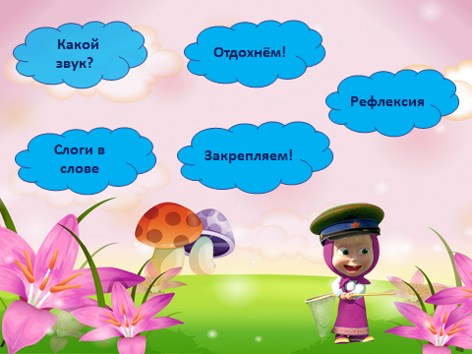
Нажимая на облака, ребята выполняют задания. Переход на слайды осуществляется по гиперссылкам.

-Воспитатель: – Итак, первое Мишино задание называется «Распредели по домикам». Для его выполнения вам надо по первому звуку в слове, каждой картинки, определить какой он и поселить его в нужный домик.
Слайд 3 Ответы детей: В слове мишка - мягкий зв. [М '] в слове ёжик-гласный зв. [Ё], в слове бабочка-согласный зв. [Б] и т.д.
-Воспитатель: – Молодцы! Переходим к следующему заданию, которое называется «Определи звук». Ребята, сейчас вам нужно внимательно вслушиваться в слова, и определить, какой звук повторяется в каждом слове, затем назвать его.
Слайд 4
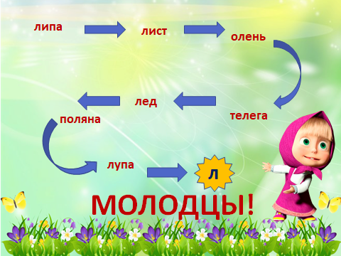
Переход
Ответы детей: [Л], [Р], [Ш].
-Воспитатель: Переходим к следующему заданию «Слоги в слове». Ребята посмотрите на экран. Посередине в рамочке напечатано слово, давайте его прочтём.

Ответы детей – МАЛИНКИ.

-Воспитатель: С левого края мы видим цифры. Как только вы правильно подсчитаете слоги в слове МАЛИНКИ, то сразу же узнаете, сколько ягод съела маша.

Слайды с 5 по 7

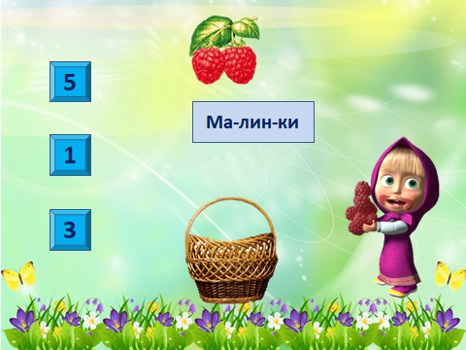
Переход на следующий слайд

Ответы детей – 3 слога.

Физкультминутка для глаз

-Воспитатель: Ребята, вам когда-нибудь говорили родители, что долго сидеть у экрана и смотреть мультфильмы вредно для глаз?
Ответы детей – Да!
-Воспитатель: Предлагаю сделать физминутку для глаз

Слайды с 8 по 9

Ребята знакомятся с правилами физминутки «Отдохнём!».
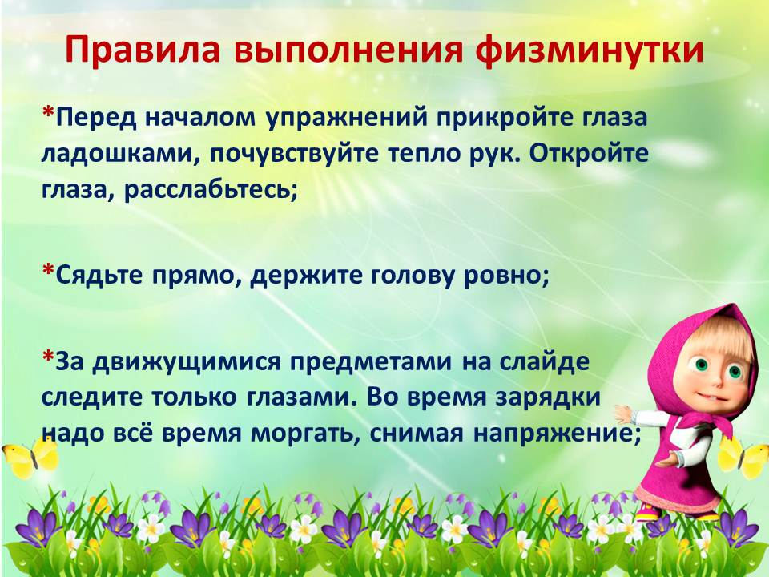
Переход на следующий слайд

Гимнастика для глаз. Для запуска физминутки нажать на солнышко, для выхода на бабочку.
запуск
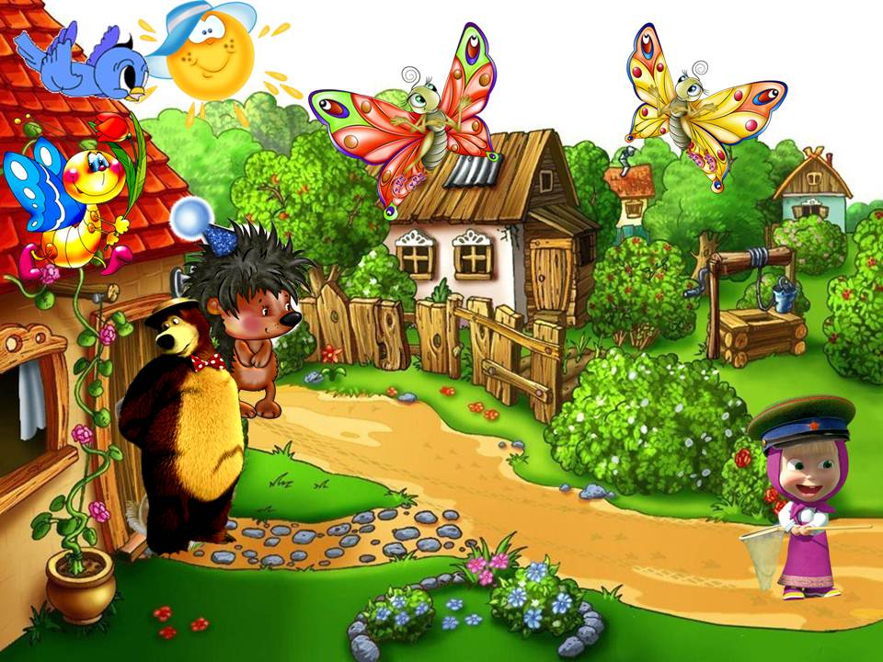
выход
-Воспитатель: – Какие трудные задания Мишка нам придумал. Вот ещё одно «Найди нужные слова». Перед вами схема, на ней мы видим анализ слова, а кагого догадайтесь сами.
Слайд 10
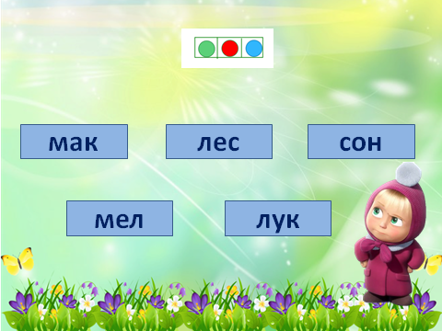
Нажимаем на слово -карточку
Переход на следующий слайд
Ответы детей: «Лес» и «Мел».
«Рефлексия»

-Воспитатель: «Маша, ребятам пришлось пройти нелегкий путь, он был полон сложными заданиями, но ребята все прошли и победили. И это все благодаря тому, что наши детки проявили старание и вспомнили всё то, чему их научили в детском саду»
Дети, скажите Маше, что вам трудно было выполнять из заданий?
Ответы детей.
-Воспитатель: А с чем вы легко справились?
Ответы детей.

-Воспитатель: Ребята, давайте поможем собрать букет из цветов, пусть Маша подарит его своему первому учителю. Перед детьми лежит коробочка с красными, розовыми и жёлтыми цветами (красный-мне все понравилось, со всеми заданиями справился, розовый-понравилось, но некоторые занятия были сложными, жёлтый-мне было трудно со многими заданиями).
Слайд 11
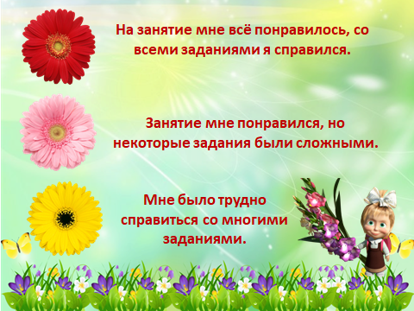
переход

Ребята выбирают тот цветок, который соответствует их состоянию и прикрепляют его на магнитную доску( определение на слайде).

Интернет-ресурсы

http://www.coollady.ru/puc/5/frukt/CL-57.jpg -Малинка
http://www.lozamebel.ru/images/Korzina-1-2.jpg -корзинка
http://img0.liveinternet.ru/images/attach/c/4/81/625/81625630_large_ezh.png ёжик
http://img0.liveinternet.ru/images/attach/c/2/68/655/68655385_0_4c366_f61ad8e1_L.png зайчик
http://img0.liveinternet.ru/images/attach/c/6/93/798/93798804_74504157_large_016.png Маша с цветами
http://s45.radikal.ru/i110/1009/77/55787072e8f7.png красный цветок
http://images.fiftyflowers.com/site_files/FiftyFlowers/Image/Product/Mini-Gerbera-Daisies-Yellow-Flower-300.jpg цветок жёлтый
http://img1.rf-sp.ru/e4/1b/64/4f/e41b644ff2003998b666239d5c54eedc.jpg розовый цветок
http://oxun.ge/uploads/posts/2013-02/1360876838_1349868121_1305577399_masha.jpg Маша

